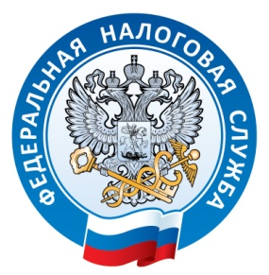

УПРАВЛЕНИЕ ФЕДЕРАЛЬНОЙ НАЛОГОВОЙ СЛУЖБЫ

ПО ВЛАДИМИРСКОЙ ОБЛАСТИ

Информацию о деятельности налоговой службы и Управления Федеральной налоговой службы по Владимирской области можно узнать в социальных сетях
УФНС России по Владимирской области напоминает о возможности подписаться на сообщества «Вконтакте» и «Одноклассники», чтобы ежедневно получать важную информацию по налоговой тематике, а также находить в ленте ответы на интересующие вопросы.
На страницах социальных сетей Управления размещаются разъяснения по актуальным вопросам налогового законодательства, сведения о семинарах и вебинарах для налогоплательщиков, и иная полезная информация.
Участники сообществ также могут отслеживать информацию о сроках уплаты налогов, предоставления налоговой отчетности, а также о нововведениях и изменениях налогового законодательства, новых возможностях электронных сервисов Службы, и многое другое.
Присоединиться к сообществу Управления в социальной сети «Вконтакте» можно по ссылке: https://vk.com/ufns33.
Вступить в группу в социальной сети «Одноклассники» можно по ссылке: https://ok.ru/naloggovru33.

